 | Разработка и производство систем часофикации и контроля точного времени  ООО НПП «КВАРЦ»  Тел. (495) 506-19-53, Тел/факс: (495) 926-23-77, 926-22-59  142103, МО, г.Подольск, ул.Бронницкая, д. 1  www.chasgrup.ru | www.nppkvarc.ru | chasgrup@mail.ru

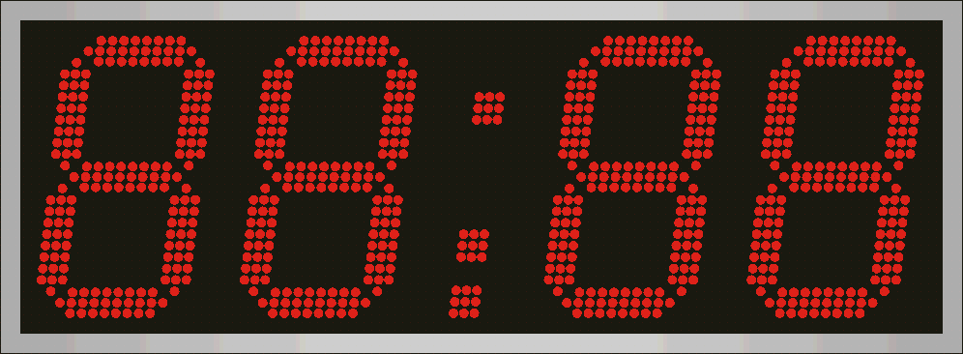
Электронные часы-термометр Кварц-5-Т-У
- Габаритные размеры: 920х320мм.
- Вес: ~ 12 кг.
- Высота знака индикации: 270 мм.
- Цвет индикации: красный.
- Яркость свечения одного светодиода: 2 Канделлы.
- Угол обзора: 60º
- Максимальное расстояние видимости: 100 м.
- Условия максимальной освещенности: «прямое солнце».
- Отображаемые показания (отображаются попеременно):
- время (часы, минуты, секундный ритм)
- относительная температура воздуха (ХХ ºС)
- дата (число, месяц)
Интервалы отображения, а также отключение любых видов информации программируются с пульта ДУ.
- Сохранение хода времени и установочной информации при отключении питания до 5 лет.
- Вид управления: пульт ДУ на ИК лучах (до 7 м. по прямой видимости)
- Условия эксплуатации: от –40 до +50°С
- Пределы измерения показаний датчика температуры: от –60 до +60ºС
- датчик температуры выносной, провод не менее 0,2 м.
- Защита от атмосферных осадков
- Напряжение питания: однофазная сеть, 220 В (+/- 22В), частотой 50Гц (+/- 1Гц)
- Потребляемая мощность: не менее 45 Вт.

Стоимость часов с красной или желтой индикацией: 15 900 руб.
Стоимость часов с зеленой, белой или синей индикацией: 20 550 руб.
Стоимость двусторонних часов с красной или желтой индикацией: 25 200 руб.
Стоимость двусторонних часов с зеленой, белой или синей индикацией: 32 640 руб.
Срок изготовления: 3-4 недели с момента оплаты.
ДОПОЛНИТЕЛЬНО:
- дополнительные показания: влажность воздуха +1780 руб.; атмосферное давление +2797 руб.; радиационный фон +3051 руб..
- таймер/секундомер +733 руб.
- автоматическая регулировка яркости индикации: 3051 руб.
- синхронизация времени от ГЛОНАСС приёмника: +5472руб.
- синхронизация времени от SNTP сервера по Ethernet сети: +5594руб.
- ДОПОЛНИТЕЛЬНО 1 метр провода 20,5 руб.
- синхронизация времени и даты (функция «вторичные часы») от часовой станции ЧС-1-02-2.
В комплект поставки вторичных часов входит не белее 2-х пультов ДУ.
- ДОПОЛНИТЕЛЬНО 1 метр провода 20,5 руб.

